TỰ NHIÊN VÀ XÃ HỘI (TIẾT 57)
BÀI 25: ÔN TẬP VỀ CHỦ ĐỀ CON NGƯỜI VÀ SỨC KHỎE
I. YÊU CẦU CẦN ĐẠT:
1. Năng lực đặc thù: Sau khi học, học sinh sẽ:
- Hệ thống được kiến thức đã học của chủ đề Con người và sức khoẻ.
- Xây dựng và thực hiện được thời gian biểu phù hợp để có được thói quen học tập, vui chơi, ăn uống, nghỉ ngơi điều độ và ngủ đủ giấc.
2. Năng lực chung:
- Năng lực tự chủ, tự học: Có biểu hiện chú ý học tập, tự giác tìm hiểu bài để hoàn thành tốt nội dung tiết học.
- Năng lực giải quyết vấn đề và sáng tạo: Có biểu hiện tích cực, sáng tạo trong các hoạt động học tập, trò chơi, vận dụng.
- Năng lực giao tiếp và hợp tác: Có biểu hiện tích cực, sôi nổi và nhiệt tình trong hoạt động nhóm. Có khả năng trình bày, thuyết trình… trong các hoạt động học tập.
3. Phẩm chất:
- Phẩm chất nhân ái: Có ý thức trong việc giữ gìn sức khỏe bản thân, không sử dụng các chất kích thích.
- Phẩm chất chăm chỉ: Có tinh thần chăm chỉ học tập, luôn tự giác tìm hiểu bài.
- Phẩm chất trách nhiệm: Giữ trật tự, biết lắng nghe, học tập nghiêm túc. Có trách nhiệm với tập thể khi tham gia hoạt động nhóm.
II. ĐỒ DÙNG DẠY HỌC:
- Kế hoạch bài dạy, bài giảng Power point.
- SGK và các thiết bị, học liệu phục vụ cho tiết dạy.

III. CÁC HOẠT ĐỘNG DẠY HỌC CHỦ YẾU:
Hoạt động của giáo viên | Hoạt động của học sinh
1. Hoạt động mở đầu: (3-4’)
- Mục tiêu:
+ Tạo không khí vui vẻ, khấn khởi trước giờ học.
+ Kiểm tra kiến thức đã học của học sinh ở bài trước.
- Cách tiến hành:
- GV học sinh chơi trò chơi “ Ai thông minh hơn” để khởi động bài học.  + Câu 1: Cơ quan thần kinh trung ương điều khiển mọi hoả động của cơ thể?  Câu 2: Một trang thái tâm lí rất tốt đối với cơ quan thần kinh?  Câu 3: Đây là cách sống cần thiết để được khoẻ mạnh ?  - GV Nhận xét, tuyên dương.  - GV dẫn dắt vào bài mới | - HS tham gia chơi.  + Trả lời: não  + Trả lời: vui vẻ  + Sống lành mạnh
2. Khám phá: (25-26’)
- Mục tiêu:
+ HS viết và nêu được các cơ quan đã được học của Con người và sức khoẻ
+ Hiểu và xây dựng được thời gian biểu phù hợp, khoa học.
- Cách tiến hành:
Hoạt động 1. Hoàn thành sơ đồ theo gợi ý và chia sẻ ( Làm việc nhóm 4)  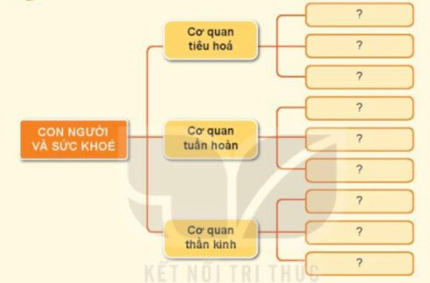  - GV gọi HS đọc yêu cầu bài.  - GV cho HS làm việc theo nhóm để hoàn thành yêu cầu bài.  - GV mời nhóm HS lên trình bày  - GV mời nhóm HS khác nhận xét.  - GV nhận xét và giới thiệu sơ đồ để các nhóm đối chiếu với bài làm của nhóm mình.  - GV nhận xét chung, tuyên dương. | - HS đọc yêu cầu  - HS làm bài theo nhóm trên giấy tôki  Đại diện nhóm lên trình bày bài của nhóm mình.  - Các nhóm khác nhận xét bổ sung.  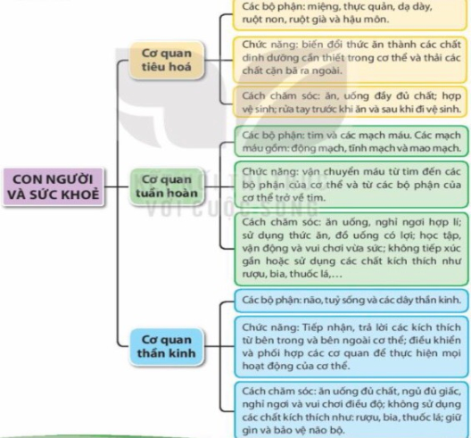
Hoạt động 2. Lựa chọn sắp xếp thức ăn, đồ uống vào bảng dưới đây theo hai nhóm có lợi và không có lợi( Làm việc nhóm 2)  - GV gọi HS đọc yêu cầu bài  - GV yêu cầu HS lựa chọn các thẻ chữ và sắp xếp vào nhóm thích hợp.  - GV mời đại diện các nhóm lên trình bày.  - GV mời nhóm khác nhận xét  - GV nhận xét chung, tuyên dương và bổ sung | - Học sinh chia nhóm 2, đọc yêu cầu bài và tiến hành thảo luận sắp xếp các thẻ chữ vào nhóm thích hợp.  - Đại diện các nhóm trình bày.  - Đại diện các nhóm nhận xét.  - Lắng nghe rút kinh nghiệm.
3. Hoạt động vận dụng trải nghiệm: (5-6’)
- Mục tiêu:
+ Củng cố những kiến thức đã học trong tiết học để học sinh khắc sâu nội dung.
+ Vận dụng kiến thức đã học vào thực tiễn.
+ Tạo không khí vui vẻ, hào hứng, lưu luyến sau khi học sinh bài học.
- Cách tiến hành:
Hoạt động 3. Cùng thảo luận (làm việc nhóm 4)  - Những thói quen không tốt ảnh hưởng đến cơ quan tiêu hoá, tuần hoàn, thần kinh.  - Những việc cần làm để chăm sóc và bảo vệ cơ quan tiêu hoá, tuần hoàn, thần kinh.  - GV cho HS thảo luận theo nhóm các câu hỏi gợi ý  + Câu 1. Hãy kể tên các bộ phận chính và nêu chức năng của cơ quan tiêu hoá?  + Câu 2 Hãy kể tên các bộ phận chính và nêu chức năng của cơ quan tuần hoàn?  + Câu 3 Hãy kể tên các bộ phận chính và nêu chức năng của cơ quan thần kinh?  + Câu 4 Hãy giới thiệu với bạn về thời gian biểu hằng ngày và giải thích tại sao em lại lập thời gian biểu như vậy?  + Câu 5  a)Tại sao không chạy sau khi ăn no; sẽ ảnh hưởng tới các bộ phận của cơ quan tiêu hoá, đặc biệt là dạ dày có thể gây nôn, nặng hơn là đau dạ dày.  b) Tại sao không mặc quần áo quá chật: ảnh hưởng cơ quan tuần hoàn, làm các mạch máu kém lưu thông.  c) Tại sao không chơi gêm nhiều và khuya; ảnh hưởng nhiều tới cơ quan thần kinh; mệt mỏi, căng thẳng, gây mất tập trung.  - GV khuyến khích HS tìm ra nhiều những thói quen chưa tốt để từ đó rút ra những bài học cần điều chỉnh.  - GV mời các nhóm khác nhận xét.  - GV nhận xét chung, tuyên dương.  - Nhận xét bài học.  - Về nhà ôn lại bài, xem trước Bài 26: Xác định các phương trong không gian .(tiết 1) | - Học sinh chia nhóm 4, đọc yêu cầu bài và tiến hành thảo luận.  - Đại diện các nhóm trình bày:  + Các bộ phận: miệng, thực quản, dạ dày, ruột non, ruột già và hậu môn.  + Chức năng: Tiêu hoá thức ăn , biến thức ăn thành các chất bổ dưỡng , dễ hấp thụ trong cơ thể .  + Các bộ phận: Tim và các mạch máu . Các mạch máu gồm động mạch, tĩnh mạch và mao mạch.  + Chức năng vận chuyển máu mang ô – xi và chất bổ dưỡng đi nuôi khắp cơ thể ....  + Các bộ phận : não, tuỷ sống và các dây thần kinh.  + Chức năng: não và tuỷ sống điều khiển, phối hợp mọi hoạt động, phản ứng và cảm xúc của cơ thể.  - Đại diện các nhóm trình bày.  - Các nhóm nhận xét.  - Lắng nghe, rút kinh nghiệm.
IV. Điều chỉnh sau bài dạy (nếu có).
....................................................................................................................................
...................................................................................................................................
....................................................................................................................................

